**МИНИСТЕРСТВО НАУКИ И ВЫСШЕГО ОБРАЗОВАНИЯ РОССИЙСКОЙ ФЕДЕРАЦИИ**

федеральное государственное автономное образовательное

учреждение высшего образования

**НАЦИОНАЛЬНЫЙ ИССЛЕДОВАТЕЛЬСКИЙ**

**ТОМСКИЙ ПОЛИТЕХНИЧЕСКИЙ УНИВЕРСИТЕТ**

Инженерная школа информационных технологий и робототехники

Отделение информационных технологий

Направление информатика и вычислительная техника

Отчет

по лабораторной работе №1

по дисциплине

**«**Информатика 1.2**»**

Вариант №4

**Системы счисления**

Выполнил:

Студент группы 8И41 _________________ С.А.Куулар

Проверил:

Доцент ОИТ ИШИТР _________________ Ю.Б.Буркатовская

Томск 2024

# Цель работы

Изучить среду быстрой разработки приложений Visual Studio. Научиться составлять каркас простейшей программы в среде Visual Studio. Научиться работать с системой счисления.

# Задание №1

Код:

#include <iostream>

#include <algorithm>

#include <string>

using namespace std;

int main()

{

int p, n;

string q;

setlocale(LC_ALL, "Russian");

cout << "Введите систему счисления:";

cin >> p;

if (p < 2 || p>16) {

cout << "Система должна быть в диапазоне 2-16" << endl;

}

else {

cout << "Введите число:";

cin >> n;

if (n >= p) {

if (n == 0){

q = "0";

}

else {

while (n > 0) {

int l = (n % p);

if (l >= 10) {

q += (l - 10 + 'A');

}

else {

q += (l + '0');

}

n = (n / p);

}

}

cout << "Ваш результат:";

reverse(q.begin(), q.end());

cout << q;

}

else if (n <= 16) {

cout << "Ваш результат:" << std::hex << n;

}

}

return 0;

}

Работа кода:

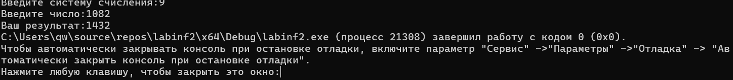

# Задание №2

Код:

#include <iostream>

#include <math.h>

#include <string>

#include <typeinfo>

using namespace std;

int main()

{

int p;

int x = 0;

int result = 0;

string q;

setlocale(LC_ALL, "Russian");

cout << "Введите систему счиcления:";

cin >> p;

if (p < 2 || p>16) {

cout << "Система счисления должна быть в диапазоне 2-16" << endl;

}

else {

cout << "Введите символы(цифры):";

cin >> q;

int a = q.length();

for (int i = 0; i < a; i++) {

char z = q[i];

if (z >= '0' && z <= '9') {

x = z - '0';

}

else if (z >= 'A' && z <= 'F') {

x = z - 'A' + 10;

}

if (x >= p) {

cout << "Число в" << ' ' << p << ' ' << "системе счисления" << ' ' << "не должна равняться или превышать ее" << endl;

}

result = (result * p) + x;

}

cout << "Ваш результат:" << result;

}

return 0;

}

Работа кода:

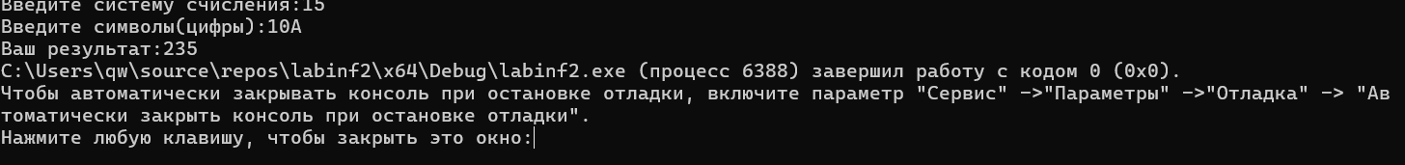

# Задание №3

Код:

#include <iostream>

#include <math.h>

#include <string>

#include <typeinfo>

using namespace std;

int main()

{

int p, n, m;

string q, e;

setlocale(LC_ALL, "Russian");

cout << "Введите систему счисления:";

cin >> p;

if (p < 2 || p>16) {

cout << "Система счисления должна быть в диапазоне 2-16" << endl;

}

else {

cout << "Введите число N:";

cin >> n;

cout << "Введите число M:";

cin >> m;

if (n == 0) {

q = "0";

}

else

{

while (n > 0) {

int x = n % p;

if (x >= 10) {

q += (x - 10 + 'A');

}

else {

q += (x + '0');

}

n = n / p;

}

}

reverse(q.begin(), q.end());

if (m == 0) {

e = "0";

}

else {

while (m > 0) {

int y = (m % p);

if (y >= 10) {

e += (y - 10 + 'A');

}

else {

e += (y + '0');

}

m = m / p;

}

}

reverse(e.begin(), e.end());

string result;

int perenos = 0;

int len1 = q.length();

int len2 = e.length();

int maxLength = max(len1, len2);

for (int i = 0; i < maxLength; i++) {

int digit1 = (i < len1) ? (isdigit(q[len1 - 1 - i]) ?

q[len1 - 1 - i] - '0' : q[len1 - 1 - i] - 'A' + 10) : 0;

int digit2 = (i < len2) ? (isdigit(e[len2 - 1 - i]) ?

e[len2 - 1 - i] - '0' : e[len2 - 1 - i] - 'A' + 10) : 0;

int sum = digit1 + digit2 + perenos;

perenos = sum / p;

int resultDigit = sum % p;

if (resultDigit >= 10) {

result += (resultDigit - 10 + 'A');

}

else {

result += (resultDigit + '0');

}

}

if (perenos != 0){

result = result + "1'";

}

reverse(result.begin(), result.end());

cout << "Ваш результат:" << ' ' << "суммирования этих чисел" << ' ' << q << "+" << e << "=" << result << endl;

}

return 0;

}

Работа кода:

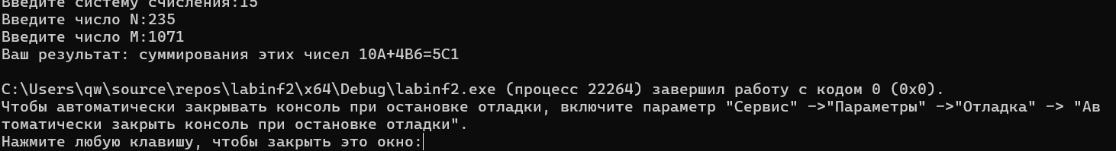

# Задание №4

Код: #include <iostream>

#include <string>

using namespace std;

int main() {

setlocale(LC_ALL, "Russian");

for (int i = 0; i <= 1000; i++) {

int n = i;

string tri;

while (n > 0) {

tri = std::to_string(n % 3) + tri;

n = n / 3;

}

int znach = 0;

bool bam = false;

for (int j = 0; j < tri.length(); j++) {

if (tri[j] != '0') {

znach++;

}

if (j > 0 && tri[j] == tri[j - 1]) {

bam = true;

break;

}

}

if (znach == 4 && !bam) {

std::cout << "Десятичное: " << i << ", Троичное: " << tri << endl;

}

}

return 0;

}

Работа кода:

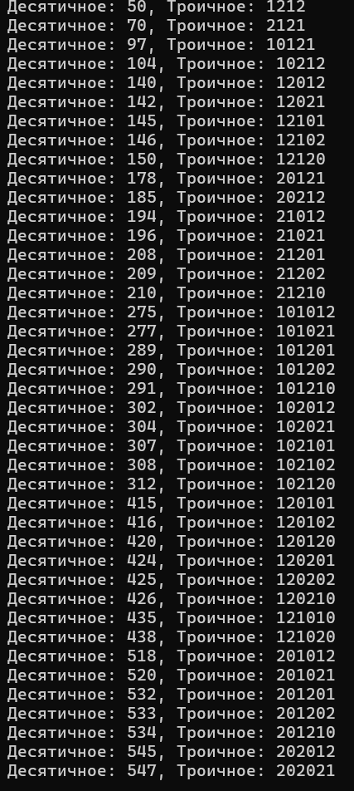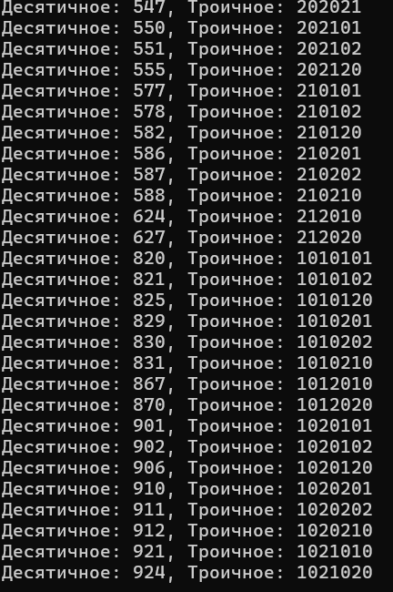

# Вывод:

Во время работы я научился основам программирования на языке C++. А точнее переводить из системы счисления в другую. Выполнять арифметические операции между числами с одинаковыми системами счислениями. А также понял, что такое схема Горнера и использовать ее для перевода чисел из какой - то системы счисления в десятичную.